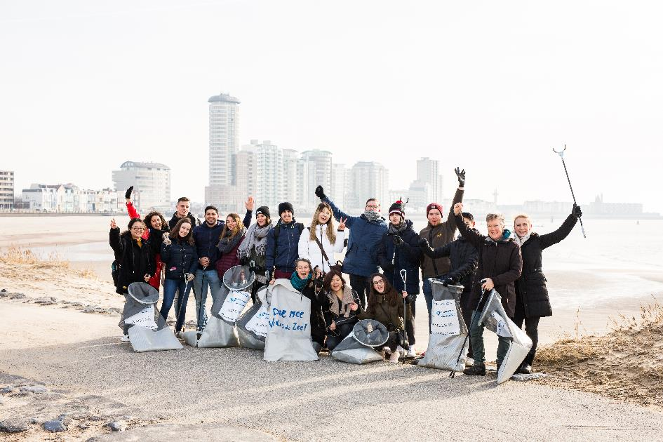

**PROJECTPLAN  
Schone Schelde & Binnenhavens Vlissingen**

Inhoud

Voorwoord III

1. Aanleiding.………………………………………………………………………………………………………………………. 1

2. Doelstelling 2

3. Projectresultaat 2

4. Projectaanpak 2

Wat doen we al? 4

Wat gaan we doen? 4

5. Projectgroep 5

6. Projectbeheersing 6

Geld 6

Risico’s 6

Organisatie 6

Tijd 7

7. Bronnen 8

# **Voorwoord**

Volgens Dame Ellen McArthur, een wereldberoemde voormalige Britse zeilster, zullen onze zeeën in 2050 meer plastic dan vis bevatten, tenzij we iets gaan doen aan dit probleem. Volgens een rapport van de Ellen McArthur Foundation uit 2016 blijkt dat plastic vervuiling is verdubbeld sinds 1964, wereldwijd slechts 5% van het plastic wordt gerecycled en een derde terecht komt in kwetsbare ecosystemen, zoals de zeeën en oceanen.

Ook in Vlissingen kampen we met veel plastic vervuiling op het strand, in zee en in de haven. Al dat zwerfafval maakt de stranden er niet aantrekkelijker op. Daarnaast is het van economisch belang dat onze wateren bevaarbaar blijven. Regelmatig ontstaat er schade aan de voortstuwing van verschillende schepen die de Binnenhaven van Vlissingen aandoen. En als je op sommige dagen als toerist in het water staat, kun je zo links en rechts het plastic afval aan je voorbij zien drijven. Veel plastic vervuiling ontstaat op land, een ander deel wordt veroorzaakt door schepen. Plastic breekt nagenoeg niet af in aquatische omgevingen en diverse studies tonen aan dat zeedieren plastic consumeren. Vaak bevatten plastics toxische chemische toevoegingen die op deze manier in de voedselketen terecht komen. Plastic afval vormt dus een bedreiging voor het zeeleven, onze gezondheid, onze economie, de visserij en het toerisme.

Het burgerinitiatief Doe Mee, Verlos de Zee! is al 10 jaar bezig op een positieve manier strandbezoekers bewust te maken van de negatieve effecten van plastic vervuiling. Al snel ontstond een samenwerking met de gemeente Vlissingen. Ook de Hogeschool Zeeland is inmiddels aangesloten; enthousiaste docenten en studenten helpen mee met opruimacties, gekoppeld aan onderzoek naar monitoring en preventie.

In februari 2018 is door een grote groep van organisaties het convenant Schone Schelde ondertekend. Aanleiding om ons initiatief in een projectplan te gieten en daarmee zichtbaar te maken wat wij in Vlissingen, aansluitend aan de gestelde ambities in het convenant, reeds ondernemen m.b.t. het verminderen van zwerfafval in het water. En wat we nog verder kunnen doen samen met belangrijke betrokken partijen. Want alleen kunnen wij dit niet oplossen!

Met dit projectplan willen we met elkaar praktisch aan de slag, en roepen we partijen op om zich aan te sluiten. We hopen met deze projectmatige aanpak slagvaardiger te worden in het schoonhouden van de stranden van Vlissingen, het kanaal en de Binnenhaven. Zodat we trots kunnen blijven op ons Vlissingen!

**PROJECTPLAN  
Schone Schelde & Binnenhavens Vlissingen**  
  
**1. Aanleiding**

Vanwege een grote hoeveelheid zwerfafval in het water (binnenhavens, Oosterschelde en Westerschelde) en op de stranden is vanaf 2011 gestart met schoonmaakacties. Het gaat om een samenwerking vanuit de gemeente Vlissingen, Doe mee verlos de zee, HZ, en Reclassering. Deze acties worden doorgezet en het aantal betrokken partijen wordt uitgebreid, waarbij de doelstellingen door middel van dit projectplan nader worden gedefinieerd.

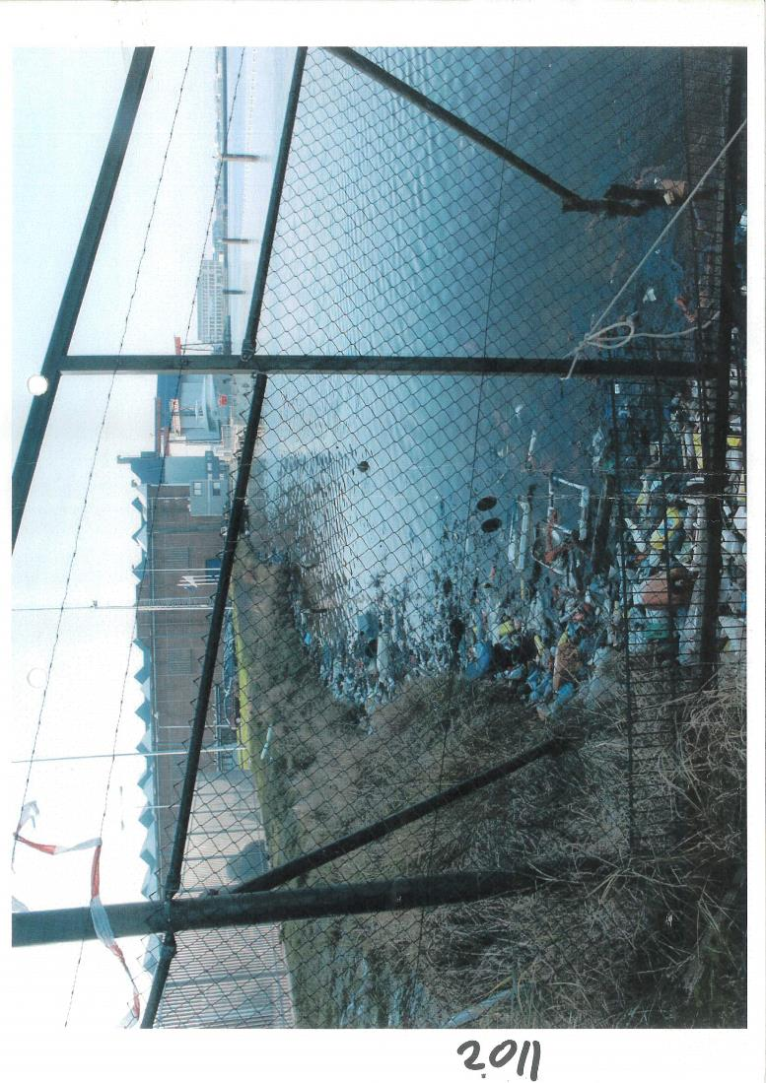

# **2. Doelstelling**

* Gedragsverandering/bewustwording van iedereen die van het strand en de haven gebruik maakt
* Schoonmaakacties af laten nemen (afhankelijk van het seizoen)
* Schoon en operationeel houden van de binnenhaven
* Mogelijkheid creëren tot het inschakelen van handhaving
* Doorbreken van symptoombestrijding door op zoek te gaan naar en het aanpakken van de bronnen van vervuiling

Hierbij werken we aansluitend aan de doelstellingen van het Convenant Schone Schelde.

# **3. Projectresultaat**

* Schone en operationele binnenhavens, stranden en een schone Schelde.
* Er heeft gedragsverandering plaatsgevonden; gebruikers van de omgeving nemen verantwoordelijkheid voor het opruimen van afval.
* De stranden zijn schoon; de hoeveelheid plastic afval is beperkt en wordt niet meer als probleem ervaren.
* De Binnenhavens zijn schoon.
* HZ studenten participeren – verbonden aan het onderwijs – op regelmatige basis in schoonmaakacties, in combinatie met onderzoeksactiviteiten (citizen science)
* Handhaving is mogelijk.
* Vrijwilligers participeren op regelmatige basis in schoonmaakacties

# **Projectaanpak**

Het project Schone Schelde kent het gebied zoals in onderstaande scope tekening is weergegeven.  
Het gaat om de stranden van de Noordzee en Westerschelde, De Binnenhaven en de Buitenhaven.

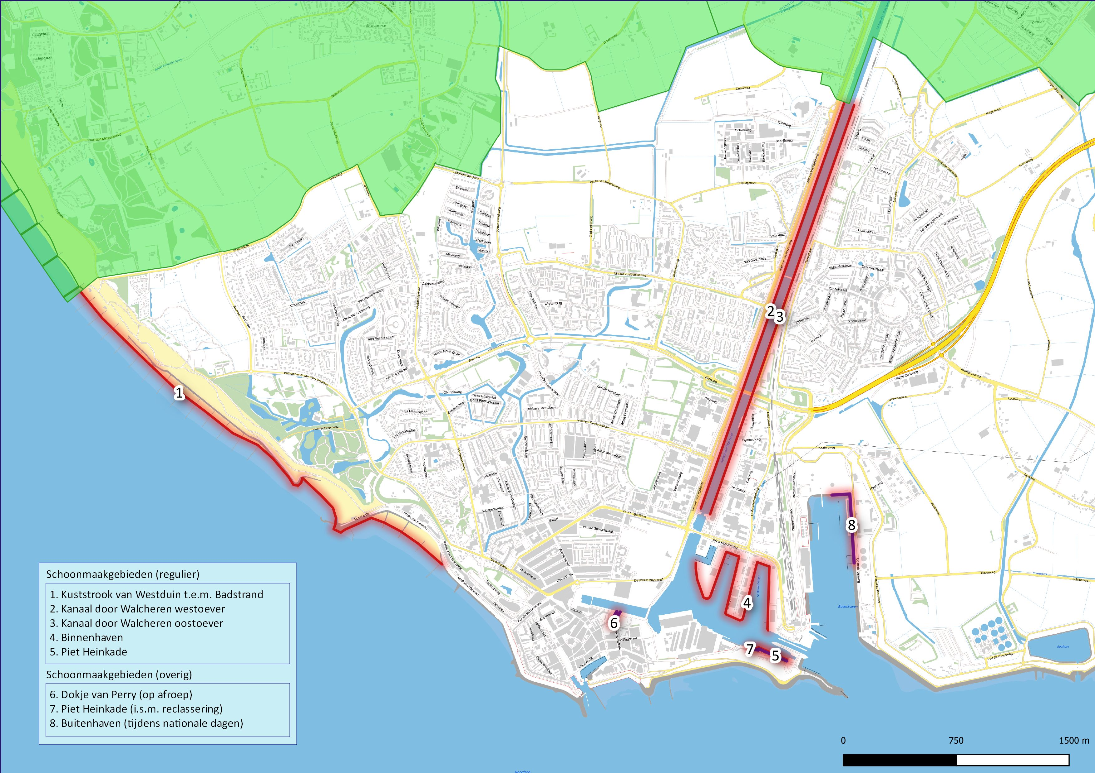

**Wat doen we al?**

* 3x per maand i.s.m. gemeente Vlissingen, HZ, en Doe mee verlos de zee, een 2 uur durende schoonmaakactie.  
  Locatie: binnenhavens, strand en het kanaal tussen Middelburg en Vlissingen.
* 1x per maand is er overleg tussen gemeente Vlissingen, HZ, en Doe mee verlos de zee! Andere partijen kunnen aansluiten.
* Vanaf september 2019 zijn meerdere partijen betrokken; Waterpolitie, Waterschap Scheldestromen.
* Vrijwilligers van Doe mee, Verlos de Zee! maken wekelijks de stranden schoon, vooral buiten het toeristenseizoen (sept - april)
* De gemeente Vlissingen faciliteert diverse zwerfvuil opruim-initiatieven met materialen.
* Via Schoon Zeeland, waar Monique werkzaam is, worden gastlessen gegeven over plastic soep, zwerfafval en wordt er op het strand en omgeving Vlissingen schoongemaakt.
* Pilot plaatsing van 2 Seabins die in de Eerste, Tweede Binnenhaven en bij Amels.
* Maandelijks werkt een ploeg van de Reclassering enthousiast mee om de kades van de binnenhaven schoon te maken.
* Faciliteren visserij met Big Bags en andere speciale zakken om afval af te voeren.

**Wat gaan we doen?**

* Mogelijkheden onderzoeken binnen de Gemeente Vlissingen (en daarbuiten) om handhaving in te zetten.
* Helder krijgen wie de vervuilers in de binnenhavens zijn.
* Bijeenkomst organiseren met gebruikers binnenhavens.
* Green office opzetten, waar vanuit op een gestructureerde manier studenten bij opruimacties ingezet kunnen worden.
* Continueren en uitbreiden van bestaande schoonmaakacties i.s.m. andere organisaties binnen en buiten de projectgroep (zoals Stichting Curieus, de Zeeverkenners, de Honte).
* Bewoners van Vlissingen en bezoekers van de stranden informeren over mogelijkheid tot jutten op stranden en andere schoonmaakacties.
* Via een website meer communicatie op gang krijgen.
* Duurzaamheidsbeleving meegeven aan studenten d.m.v. gastlessen en implementeren in andere lessen.
* Persaandacht zoeken om de problematiek onder de aandacht te brengen en hulp vragen bij het opruimen.
* Onderzoek verbinden aan opruimacties (Rijkswaterstaat, Interreg 2 Seas Plastic Soup Solutions).
* Evaluatie van de Seabins met leverancier. Het afvoeren en onderhoud kost geld en menskracht. Hier ligt mogelijk ook een rol voor het Waterschap en/of vervuilers.

# **Projectgroep**

|  |  |
| --- | --- |
| **Organisatie** | **Wie?** |
| Gemeente Vlissingen (havenmeester) | Adriaan Luijk |
| Coördinator HZ Green Office | Ingrid de Vries |
| Doe mee verlos de zee (burgerinitiatief) | Monique Jankowski |
| Waterschap | Jeroen Boogert |
| Waterpolitie | Elmer Buijs |
| Waterschap | Willem de Reus |
| Havenpolitie | Stan Goud |
| Stichting Curieus | Remco |
| Scouting Watergeuzen |  |
| Partners Convenant??? |  |

# **Projectbeheersing**

**Communicatie**

**Geld**  
Het jutmateriaal is gefinancierd door:

1) Zwerfafval impuls door Gemeente Vlissingen

2) Amels sponsoring

De Seabins worden gefinancierd door:

1) Ocean Wide

2) Gemeente Vlissingen, zwerfafval impuls

3) Amels

Evaluatie van Seabins volgt nog. Dit bespreken met bovenstaande partners

Het HZ Green Office wordt gefinancierd door:

Kwaliteitsgelden Onderwijs, vanaf december waarschijnlijk ook deels vanuit Interreg 2Seas Plastic Soup Solutions.

**Risico’s**

* Slechts een klein deel van het afval kan worden opgeruimd, het meeste blijft onzichtbaar want drijft in de waterkolom of zinkt naar de bodem.
* Opruimacties zijn weinig efficiënt en het lijkt “dweilen met de kraan open”.
* Partijen ervaren plastic vervuiling niet als een probleem, want het wordt toch wel opgeruimd.

**Organisatie**

* 1x per maand wordt een projectteamoverleg gehouden.
* 3x per maand vindt een schoonmaakactie gehouden.
* Kennis en ervaringen worden gedeeld met andere organisaties.
* Website wordt bijhouden.
* Bemannen en onderhouden van het HZ Green Office.

**Tijd**

Invullen van schema met daarin overleg momenten en jutmomenten



14 dec: schoonmaak door Roeivereniging De Honte in het Kanaal en als het weer meezit in de Binnenhaven plastic soup supper (stand up paddling)

**Schoonmaakacties 2020:**

# **Bronnen**

Bondareff, J.M., Carey, M., Lyden-Kluss, C. (2017), Plastics in the Ocean: the environmental Plague of our Time, Roger Williams University Law Review, Issue 2 Marine Law Symposium, Vol.22, No.2

Johston, I. (2016), Plastics should be considered toxics once it gets into the Environment, Independent May 3 2016.

Sarasas et al (2016), Microplastics: Trouble in the Food Chain, in UNEP Frontiers 2016 Report: Emerging Issues of Environmental Concern 32-22 (Christopher Corbin et al. eds. 2016)

Wearden, G. (2016), More Plastic than Fish in the Sea by 2050, says Ellen MCarthur, The Guardian, Jan 2016 9:23 AM)